1. Быстродействие.

Отключение графических эффектов может серьезно увеличить скорость работы Windows 10 на современных компьютерах, но на старом ПК или ноутбуке может дать некоторых прирост производительности.

Для отключения графических эффектов, кликните правой кнопкой мыши по кнопке «Пуск» и выберите пункт «Система», а затем, слева — «Дополнительные параметры системы». На вкладке «Дополнительно» в разделе «Быстродействие» нажмите «Параметры».

Здесь вы можете, отметив пункт «Обеспечить наилучшее быстродействие» отключить сразу все анимации и эффекты Windows 10. Можно также оставить отдельные из них, без которых работа становится не совсем удобной — например, эффекты разворачивания и сворачивания окон.

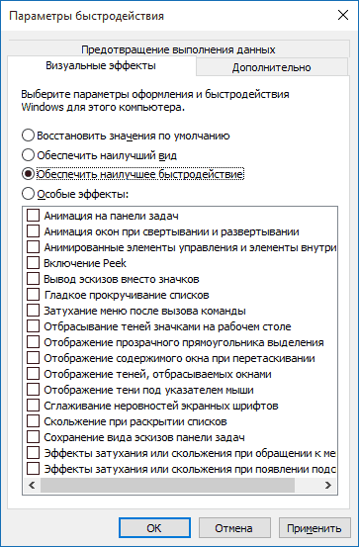

Рисунок 1 - Окно настройки быстродействие.

Дополнительно, нажмите клавиши Windows (клавиша с эмблемой) + I, зайдите в раздел Специальные возможности — Другие параметры и отключите пункт «Воспроизводить анимацию в Windows».

Так же, в «Параметрах» Windows 10, разделе «Персонализация» — «Цвета» отключите прозрачность для меню пуск, панели задач и центра уведомлений, это также может положительно сказаться на общей производительности медленной системы.

Если попытаться вернуть некоторые эффекты, то можно заметить различные элементы графики

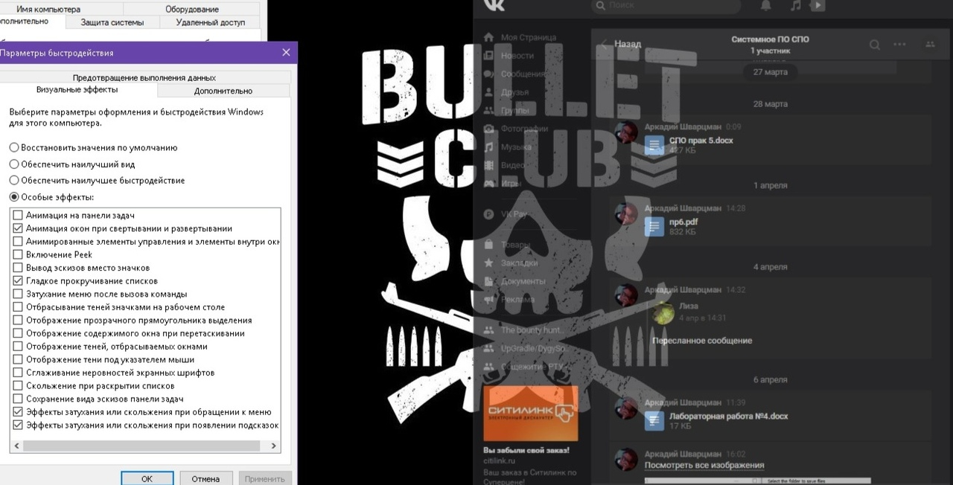

Рисунок 2 - Сворачивание окна.

2. Очистка дисков.

1. Удаление временных файлов:  
1.1 Вводится “очистка диска” в поле поиска на панели задач и выберите соответствующий результат из списка.  
1.2 Выбирается диск, который требуется очистить, и нажимается кнопка “ОК”.  
1.3 В разделе Удалить следующие файлы выберите типы файлов, которые требуется удалить. Чтобы получить описание типа файла, выбирается он.  
1.4 Нажмите кнопку ОК.

2. Если вам необходимо освободить место, можно также удалить системные файлы.  
2.1 В средстве очистки диска нажмите кнопку Очистить системные файлы.  
2.2 Выберите типы файлов, которые требуется удалить. Чтобы получить описание типа файла, выберите его.  
2.3 Нажмите кнопку ОК.

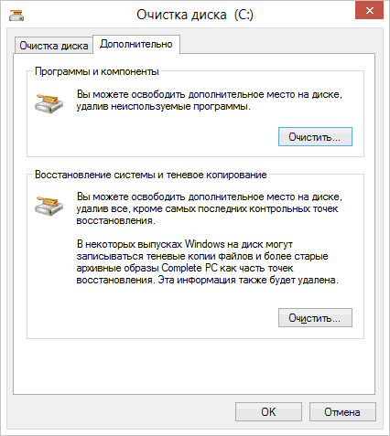

Рисунок 3 - Параметры очистки диска.

3. Файл Подкачки

файл подкачки также известен как “pagefile.sys”, он же “swapfile”. Найти его можно на диске C:\ и только при условии, что вы приказали системе отображать не только скрытые файлы и папки, но и системные. Чтобы увидеть в Проводнике файл подкачки и гибернации, активируйте отображение (рис.1 )скрытых файлов и папок в Windows 10.

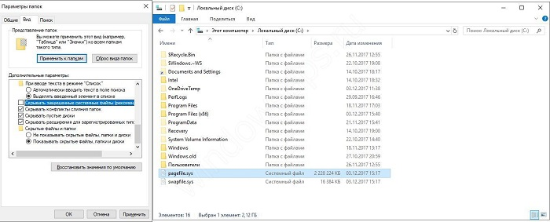

Рисунок 4 - файлы подкачки

компьютер сохраняет разную информацию в оперативной памяти (RAM – random access memory). Она гораздо быстрее жесткого диска. К примеру, при запуске приложения файлы считываются из накопителя и, образно говоря, «переписываются» в оперативную память. Информация в приложениях тоже хранится в оперативной памяти. Открытая страница, загруженное потоковое видео и другая временная информация – все это лежит в оперативной памяти.

Если все же объем файла подкачки не такой, как нужен именно вам, то в любое время можете его увеличить или уменьшить. Немного времени и простых шагов — проблема решена. Вот пошаговая инструкция.

1. Откройте меню Пуск и начните вводить Настройка представления и производительности системы. Когда поиск выдаст вам соответствующий результат, откройте этот элемент панели управления.

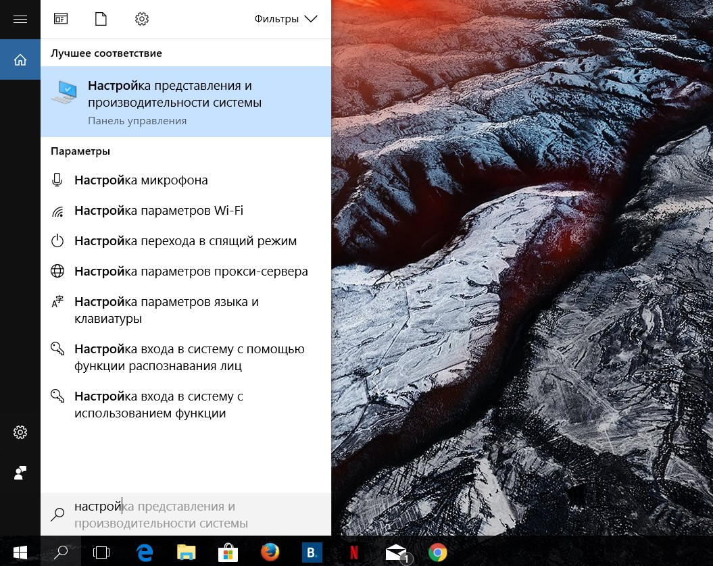

Рисунок 5 - Поиск свойств производительности.

2. Перейдите на вкладку Дополнительно и в разделе Виртуальная память щелкните Изменить.

3. Снимите отметку возле пункта Автоматически выбирать объем файла подкачки.  
4. Выделите системный диск из списка, а затем нажмите Указать размер.  
5. Теперь вам надо изменить два параметра, отвечающих за изначальный объем, который будет зарезервирован всегда (это количество памяти всегда будет занимать файл pagefile.sys и освободить пространство можно будет либо полным отключением файла подкачки, либо его уменьшением), и максимально возможный объем. Если изначального размера файла подкачки оказалось недостаточно для ваших задач, система автоматически его расширит.  
6. В строке Исходный размер (МБ) укажите объем файла подкачки, который вы хотите установить, а в строку Максимальный размер (МБ) введите максимальный объем, который вы разрешите системе отнять. Можно сделать так, чтобы исходный и максимальный размер были одинаковыми. Значения должны быть указаны в мегабайтах (1 ГБ = 1 024 МБ).  
7. После ввода новых параметров нажмите Задать, а затем Ок.  
Учтите, что Microsoft не рекомендует уменьшать файл подкачки ниже 400 МБ, поэтому оперируйте цифрами в пределах от 400 МБ до тройного размера установленной оперативной памяти (к примеру, если у вас 16 ГБ оперативной памяти, не устанавливайте файл подкачки выше 48 ГБ).

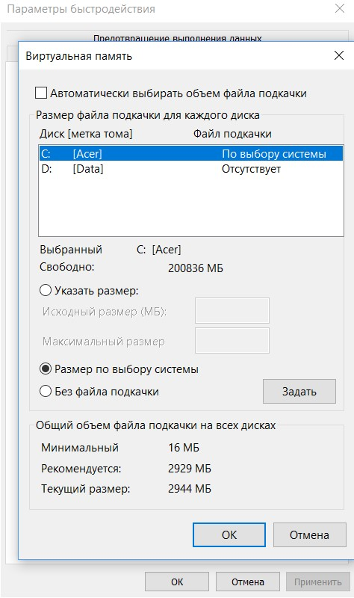

Рисунок 6 - Настройка размера файла подкачки